УПРАВЛЕНИЕ ОБРАЗОВАНИЯ АДМИНИСТРАЦИИ
МУНИЦИПАЛЬНОГО ОБРАЗОВАНИЯ КАВКАЗСКИЙ РАЙОН

МУНИЦИПАЛЬНОЕ БЮДЖЕТНОЕ ОБРАЗОВАТЕЛЬНОЕ УЧРЕЖДЕНИЕ
ДОПОЛНИТЕЛЬНОГО ОБРАЗОВАНИЯ ДОМ ДЕТСКОГО ТВОРЧЕСТВА
МУНИЦИПАЛЬНОГО ОБРАЗОВАНИЯ
КАВКАЗСКИЙ РАЙОН

Методическая разработка на тему:
«Сочинение музыкальной пьесы в форме периода - Вальс».

Автор: Чичканова Наталья Алексеевна-
педагог дополнительного образования
МБОУ ДО ДДТ МО Кавказский район.

ст. Кавказская
2021г.
Цель занятия: познакомить учащегося с основами композиции музыкальной пьесы в жанре вальса в самой простой форме – период.
Задачи:
Предметные:
1.Познакомить с творчеством Ф. Шопена, П.И. Чайковского.
2.Развить ритмический слух и познакомить с ритмическими моделями в размере ¾.
3.Научить анализировать пьесу в жанре вальса.
4.Изучить этапы сочинения музыкальной пьесы в жанре вальса.
Метапредметные:
1.Формировать умения анализировать информацию; планировать свою работу; взаимодействовать в диалоге.
Личностные:
1.Формировать художественно-эстетический вкус, эмоциональную отзывчивость к музыке.
План занятия:
1.Знакомство с творчеством композитора Ф. Шопена. Прослушивание его произведения - «Вальс».
2.Упражнения для развития ритмического слуха.
3.Анализ формы «Вальс» П.И. Чайковского из «Детского альбома»
4.Работа над сочинением.
Ход занятия:
Организационный момент. (1 мин).
Педагог: Сегодня мы узнаем много нового о таком жанре как вальс и познакомимся с основами композиции, с этапами сочинения.
Но вначале я бы хотела, чтобы мы познакомились с творчеством зарубежного композитора Ф. Шопена и послушали его великолепное произведение - «Вальс» до-диез минор (звучит музыка).
Основная часть (38 минут).
Педагог: Шопен Фридерик Францишек (1810— 1849), польский композитор и пианист, который родился в семье учителя в Желязова-Воле – это вблизи от Варшавы. Талант к музыке у юного композитора дал о себе знать очень рано. Когда Фридерику исполнилось 7 лет, были изданы первые его произведения - полонезы. Тогда же начались и выступления в концертах в качестве пианиста-виртуоза.
Чешский музыкант В. Живный был первым педагогом по музыке у юного Шопена. А позже, учась в Высшей музыкальной школе в Варшаве, его учителем стал известный композитор - Ю. Эльснер. После окончания учёбы (в возрасте 18 лет) состоялись первые гастроли Ф. Шопена в Берлин, в Вену, где он имел большой успех. Одновременно он сочиняет много произведений для фортепиано: 2 фортепианных концерта, 3 сонаты, 4 баллады, 21 ноктюрн, 27 этюдов, 25 прелюдий.
В 1830 г., после переезда в Париж, Шопен очень много общался с такими единомышленниками как Ф. Лист, Э. Делакруа, О. Бальзак, Г. Берлиоз, Жорж Санд.
Педагог: Сейчас мы ещё раз прослушаем «Вальс» до-диез минор
Прослушивание фрагмента.
Расскажи, какая по характеру музыка этого вальса?
Учащийся: Лиричная, в средней части стремительная, волнующая.
Педагог: Совершенно верно. Это произведение написано в форме лиричного танца - вальса. Расскажи, что ты подготовил о данном жанре.
Учащийся: Вальс – это бальный танец в трёхдольном размере. В 70-х годах 18 века вальс – южно-германский крестьянский танец (то же, что лендлер). В начале 19 века вальс приобрёл необычайную популярность во всех слоях европейского общества (особенно Венский вальс, связанный с именами Штрауса-отца и Штрауса-сына).
Педагог: Сейчас мы познакомимся с размером ¾ и напишем ритмический диктант. Именно в этом размере и пишется вальс.
(Педагог проигрывает ритмический рисунок, воспитанник слушает и записывает в нотной тетради).

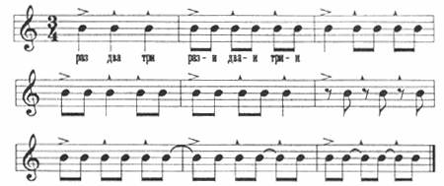
Педагог: А сейчас мы усложним задание и напишем музыкальный диктант (№110,размер ¾, из сборника «Музыкальные диктанты» Г. Фридкина).
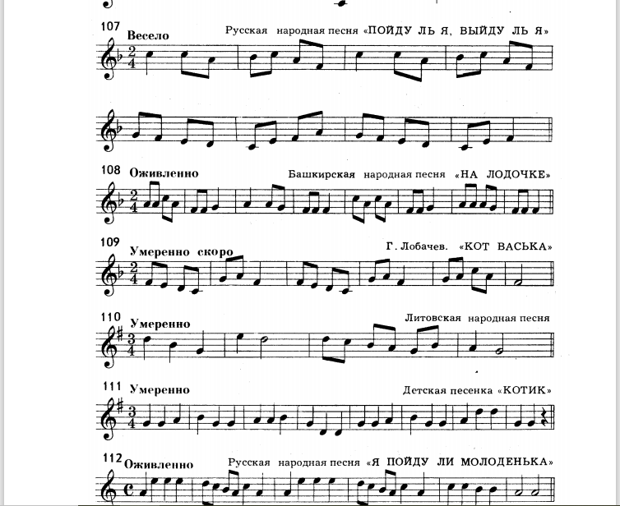
(Ребёнок прослушивает и записывает в нотную тетрадь).
Педагог: Чтобы ты познакомился с формой вальса, давай прослушаем и затем проанализируем «Вальс» П.И. Чайковского из его «Детского альбома». Этот альбом композитор посвятил своему племяннику Володе Давыдову.
Прослушивание.
Педагог: Какая по характеру мелодия вальса?
Учащийся: Простая, напевная мелодия вальса сопровождается характерным аккомпанементом – бас и 2 аккорда. Небольшие фразы очень плавные. Педагог: Правильно. Начинается вальс в ми-бемоль мажоре, постепенно модулируя в соль минор. Сегодня мы познакомились с формой с модулирующим периодом. Затем начинается второй период, где снова звучит ми-бемоль мажор. Мелодия весёлая, со скачками. Таким образом, из двух периодов складывается в этом произведении простая двухчастная форма. Затем настроение в музыке резко изменяется, звучит средняя часть сложной 3-х частной формы в до-миноре, которая, быстро промелькнув, сменяется третьей частью-репризой.
Учащийся карандашом отмечает мотивы, фразы и предложения, отмечает части произведения.
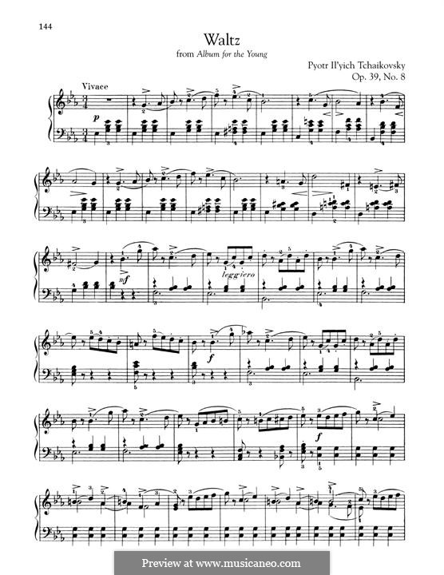
Педагог: Сейчас ты попробуешь себя в качестве композитора. Ты попробуешь сочинить вальс в форме периода. Приступим к сочинению. Сколько тактов нужно для периода?
Учащийся: 8 или 16 тактов.
Педагог: Разлинуй 8 тактов в нотной тетради (учащийся выполняет).
Какой бы ты хотел сочинить вальс? Какую мы выберем тональность и лад: грустный минор или весёлый мажор?
Учащийся: Я бы хотел сочинить вальс в тональности Ля минор.
Педагог: Хорошо. Давай вспомним ритмические рисунки, которые мы с тобой разбирали при написании ритмического и мелодического диктантов на ¾, и используем эти знания.
Учащийся: Я попробую проиграть мелодию на эти ритмические рисунки.
(Ребёнок подбирает мелодию на инструменте, пробует различные ритмические модели, выбирает наиболее удачную).
Педагог: Ну, а теперь мы поработаем в нотной тетради. Сделаем опорные звуки в 4 такте - доминанту и в 8 такте - тонику. Проставь эти ступени в Ля миноре.
Ребёнок выполняет и затем записывает в нотную тетрадь мелодию.
Педагог: Каким штрихом мы исполняем мелодию?
Учащийся: Слитно - легато.
Педагог: Проставь лиги и обозначь фразы.
Воспитанник выполняет. Затем подбирает аккомпанемент и оформляет в нотах.
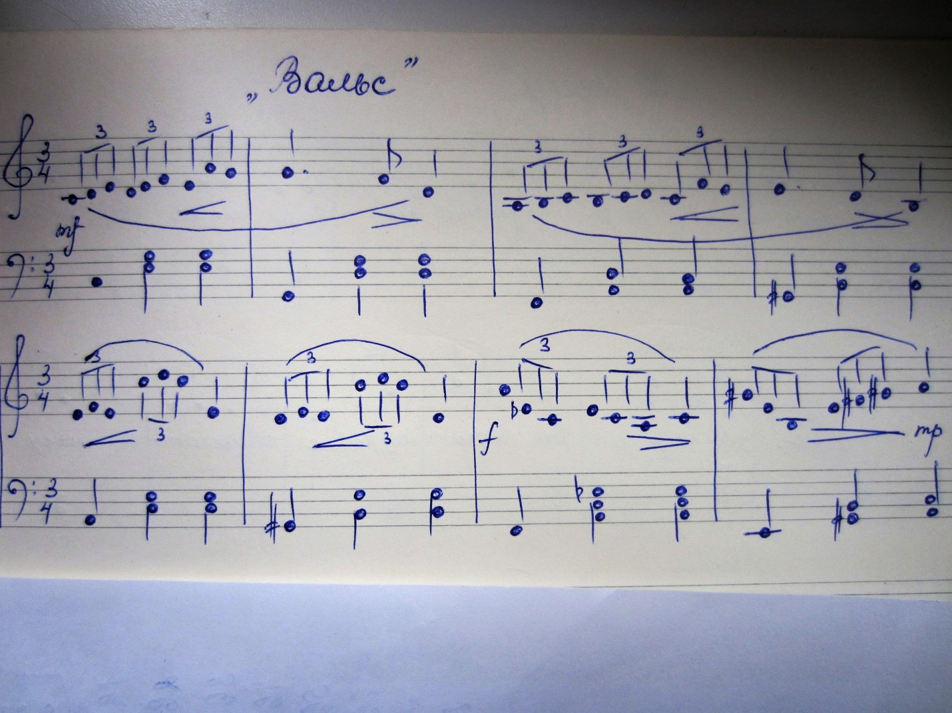

Заключительная часть. Рефлексия (1 минута).
Что было самым трудным на занятии? Что больше всего понравилось?...
Учащийся оценивает свою работу на занятии.

